디지털 영상처리 연구실 연구보고서

김우헌

#BLOB을 이용한 점자 검출

- 이미지에서 특정 정보를 가지고 있는 것이 KEYPOINT인데 이를 다른 관점에서 보는 BLOB(Binary Large Object)은 주변부보다 밝거나 어둡게 연결된 부분들을 특정 정보를 이용하여 필터링하여 노이즈를 제거하고 원으로 BLOB를 검출하는 알고리즘 입니다.

#SimpleBlobDetector함수

1. 임계값을 통한 이진화
2. 그룹화 이진화된 이미지에서 연결된 픽셀들을 그룹화
3. 이진화 이미지에서 이진 블롭의 중심을 계산하고 최소위치 이내의 블롭들을 병합
4. 병합된 블롭에 대한 키포인터 정보 형성

#여러가지 파라메타

->파라메타 설정을 위하여 params = cv2.SimpleBlobDetector_Params() 함수호출

1. params.minThreshold = 10  
params.maxThreshold = 240  
params.thresholdStep = 5

->이진화 범위설정 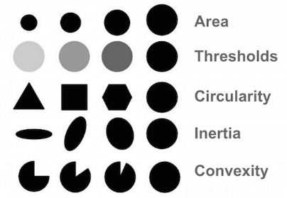

2. params.minDistBetweenBlobs=5

->블롭들의 최소위치 설정

3. params.filterByColor = True

params.blobColor=255

->색상설정=blob의 검출대상을 255,0 설정

4. Area



params.minArea = th[0]

params.maxArea = th[1]

-> 최소면적과 최대면적을 설정하여 blob 필터링

1. Circularity(원형비)

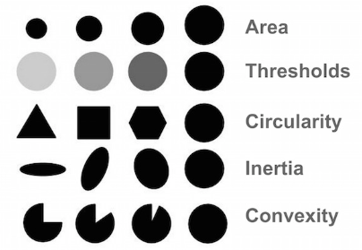

params.filterByCircularity = True

params.minCircularity = th[3]/10

->0~1사이의 값으로 1에 가까울수록 원형

6. Inertia(관성비)



params.filterByInertia = True

params.minInertiaRatio = th[2]/10

->0~1 사이의 값으로 1에가까울수록 원형 0으로 갈수록 타원모양

7. Convexity



params.filterByConvexity = True

params.minConvexity = th[4]/10

->0~1사이의 값으로 블롭의면적/블롭전체의 면적 원의 채워짐 정도

->여러가지 파라메타 설정후 키포인트 검출

detector = cv2.SimpleBlobDetector_create(params)

keypoints = detector.detect(gray)

#명암이 뚜렷한 점자 이미지

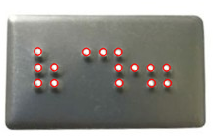

#배경이 균일한 점자 이미지

-단면의 점자책

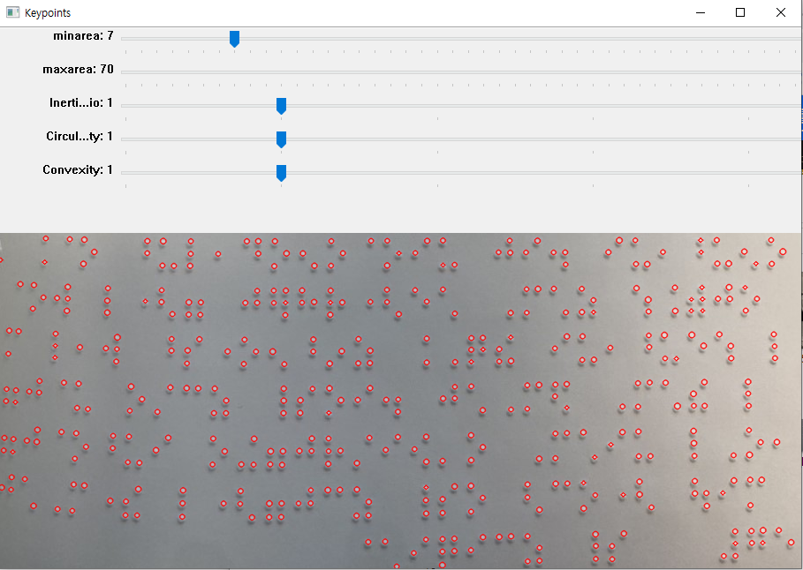

->여러가지 파라메타를 통하여 점자 검출이 원활하게 진행됨

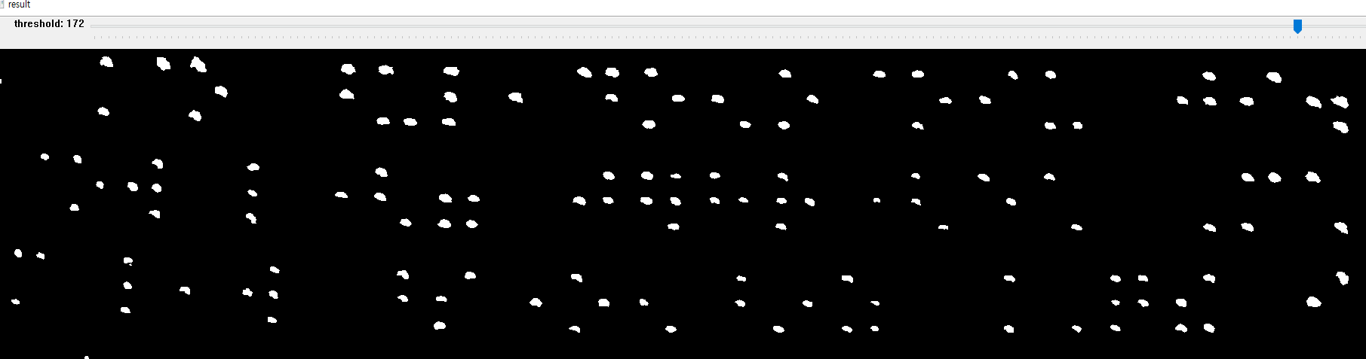

-점자 달력

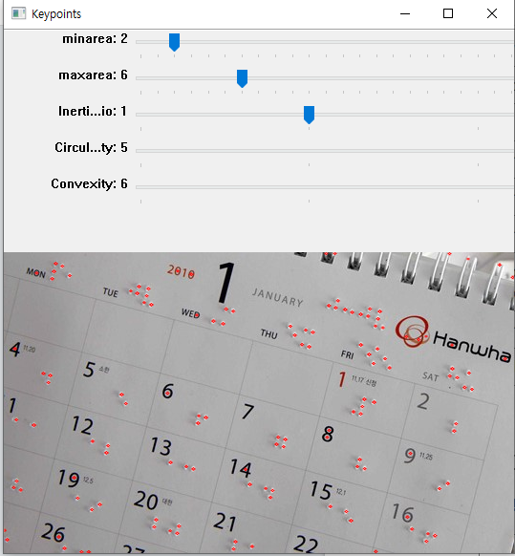

-> 달력상의 모든 점자는 추출하였지만 점자가 아닌 부분에서도 키포인트가 검출됨

->점자의 크기가 너무 작아서 구별하기 특징점 찾기가 어려운 것으로 생각됩니다.

#배경이 불균일 하고 잡음이 많이 있는 점자 이미지

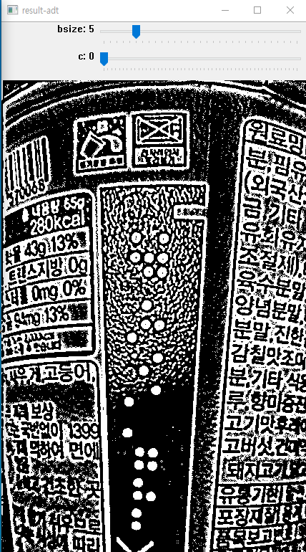

-> 단순한 이진화의 경우 가우시안 필터를 적용하여도 많은 잡음이 존재하여 처리하기 여러움

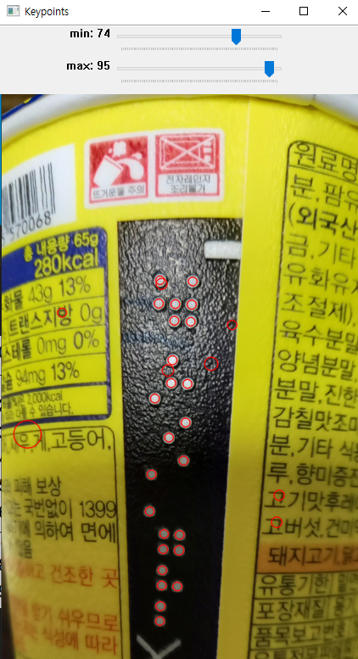

->최소,최대 면적의 범위를 조절하여 점자검출

->점자 이외에 부분도 키포인트로 검출됨

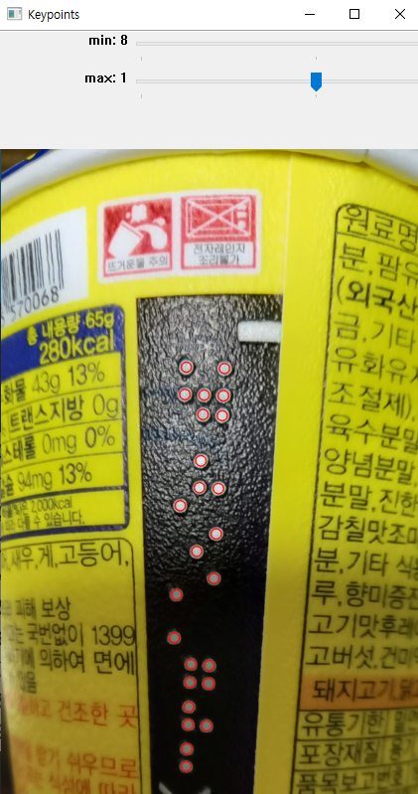

-> 면적과 동시에 Circularity(원형비) 를 0.8로 설정하여 점자만 검출

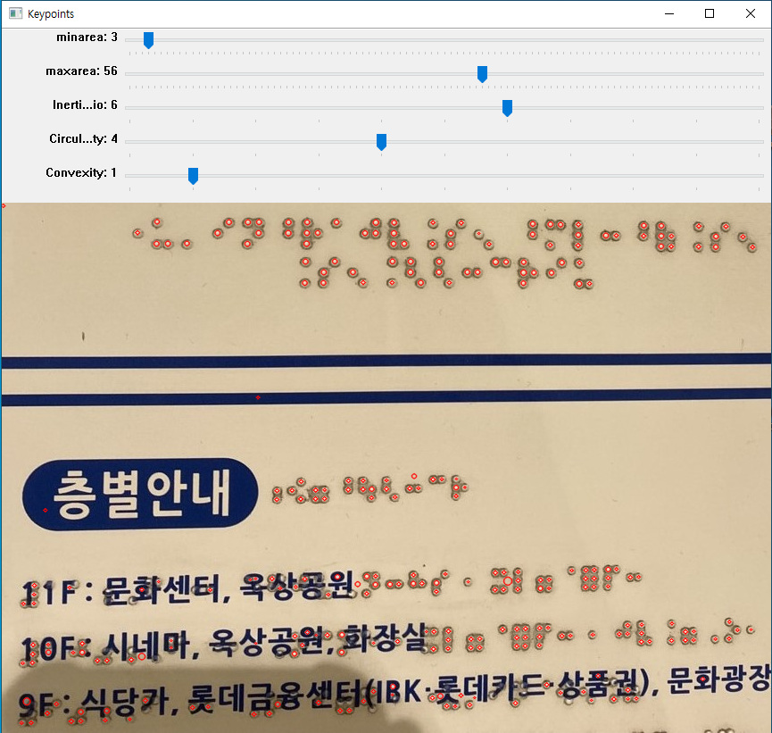

#진행예정

-> 검출이 비교적 쉬운 이미지를 우선으로 하여 진행

-> 키포인트 정보를 이용하여 검출된 키포인트에 대하여 좌표정보를 얻고

-> 이 좌표 정보를 통하여 점자들을 정렬한 후에 데이터 형성